

**OBEC HOLOUBKOV**

**Zastupitelstvo obce Holoubkov**

**Obecně závazná vyhláška**

**kterou se vydává Požární řád obce**

# Zastupitelstvo obce Holoubkov se na svém zasedání dne 18.12.2023 usnesením č. 06/12/2023 – 7.1 usneslo vydat na základě § 29 odst. 1 písm. o) bod 1 zákona č. 133/1985 Sb., o požární ochraně, ve znění pozdějších předpisů (dále jen „zákon o požární ochraně“) a v souladu s § 10 písm. d) a § 84 odst. 2 písm. h) zákona č. 128/2000 Sb., o obcích (obecní zřízení) ve znění pozdějších předpisů, tuto obecně závaznou vyhlášku (dále jen „vyhláška“):

#### **Čl. 1 Úvodní ustanovení**

(1) Tato vyhláška upravuje organizaci a zásady zabezpečení požární ochrany v obci.

(2) Při zabezpečování požární ochrany spolupracuje obec zejména s hasičským záchranným sborem kraje, občanskými sdruženími a obecně prospěšnými společnostmi působícími na úseku požární ochrany.

#### **Čl. 2 Vymezení činnosti osob, pověřených zabezpečováním požární ochrany v obci**

(1) Ochrana životů, zdraví a majetku občanů před požáry, živelními pohromami a jinými mimořádnými událostmi na území obce je zajištěna jednotkou sboru dobrovolných hasičů obce (dále jen „JSDHO“) podle čl. 5 této vyhlášky a dále jednotkami požární ochrany uvedeným v příloze č. 1 této vyhlášky.

(2) K zabezpečení úkolů na úseku požární ochrany byly dále pověřeny tyto orgány obce:

1. zastupitelstvo obce – projednáním stavu požární ochrany v obci vždy minimálně po závažné mimořádné události mající vztah k zajištění požární ochrany v obci,
2. starosta obce ve spolupráci s velitelem JSDHO – zabezpečováním pravidelných kontrol dodržování předpisů a plnění povinností obce na úseku požární ochrany vyplývající z její samostatné působnosti, a to minimálně 1x za 12 měsíců.

#### **Čl. 3 Podmínky požární bezpečnosti při činnostech a v objektech se zvýšeným nebezpečím vzniku požáru se zřetelem na místní situaci**

Obec nestanovuje se zřetelem na místní situaci žádné činnosti ani objekty se zvýšeným nebezpečím vzniku požáru ani podmínky požární bezpečnosti vztahující se k takovým činnostem či objektům.

#### **Čl. 4 Způsob nepřetržitého zabezpečení požární ochrany**

(1) Přijetí ohlášení požáru, živelní pohromy či jiné mimořádné události na území obce je zabezpečeno systémem ohlašoven požáru a dalších míst, odkud lze hlásit požár, uvedených v čl. 7 této vyhlášky.

(2) Ochrana životů, zdraví a majetku občanů před požáry, živelními pohromami a jinými mimořádnými událostmi na území obce je zabezpečena jednotkami požární ochrany, uvedenými v čl. 5 a v příloze č. 1 této vyhlášky.

#### **Čl. 5 Kategorie jednotky sboru dobrovolných hasičů obce, její početní stav a vybavení**

(1) Obec zřídila JSDHO, jejíž kategorie, početní stav a vybavení jsou uvedeny v příloze č. 2 této vyhlášky.

(2) Členové JSDHO se při vyhlášení požárního poplachu dostaví ve stanoveném čase do hasičské stanice JSDHO na adrese Holoubkov č.p. 17 (hasičská zbrojnice), anebo na jiné místo stanovené velitelem JSDHO.

#### **Čl. 6 Přehled o zdrojích vody pro hašení požárů a podmínky jejich trvalé použitelnosti**

(1) Vlastník nebo uživatel zdrojů vody pro hašení požárů je povinen tyto udržovat v takovém stavu, aby bylo umožněno použití požární techniky a čerpání vody pro hašení požárů[1].

(2) Zdroje vody pro hašení požárů jsou stanoveny v nařízení kraje[2]. Zdroje vody pro hašení požárů na území obce jsou uvedeny v příloze č. 3 této vyhlášky.

(3) Obec nad rámec nařízení kraje nestanovila další zdroje vody pro hašení požárů.

#### **Čl. 7 Seznam ohlašoven požárů a dalších míst, odkud lze hlásit požár, a způsob jejich označení**

* HZS Plzeňského kraje, krajské operační a informační středisko telefon: 150, 112
* Budova hasičské zbrojnice JSDHO, Holoubkov č.p. 17 tlačítkem sirény

(budova je trvale označena tabulkou „Zde hlaste požár“)

#### **Čl. 8 Způsob vyhlášení požárního poplachu v obci**

Vyhlášení požárního poplachu v obci se provádí:

1. signálem „POŽÁRNÍ POPLACH“, který je vyhlašován přerušovaným tónem sirény po dobu jedné minuty (25 sec. tón – 10 sec. pauza – 25 sec. tón),
2. v případě poruchy technických zařízení pro vyhlášení požárního poplachu se požární poplach v obci vyhlašuje obecním rozhlasem, případně dopravním prostředkem vybaveným audiotechnikou.

#### **Čl. 9**

Seznam sil a prostředků jednotek požární ochrany

Seznam sil a prostředků jednotek požární ochrany podle výpisu z požárního poplachového plánu Plzeňského kraje je uveden v příloze č. 1 této vyhlášky.

**Čl. 10**

**Zrušovací ustanovení**

Zrušuje se obecně závazná vyhláška č. 2/2012, kterou se vydává Požární řád obce, ze dne 25.6.2012.

**Čl. 11**

**Účinnost**

Tato vyhláška nabývá účinnosti počátkem patnáctého dne následujícího po dni jejího vyhlášení.

………………………… …………………………

Stanislav Kurdík Ing. Lukáš Fišer

místostarosta starosta

##### **Příloha č. 1 k obecně závazné vyhlášce, kterou se vydává Požární řád obce**

## **Seznam sil a prostředků jednotek požární ochrany z požárního poplachového plánu Plzeňského kraje**

(1) Seznam sil a prostředků jednotek požární ochrany pro první stupeň poplachu obdrží ohlašovny požárů obce a další místa, odkud lze hlásit požár, a dále právnické osoby a podnikající fyzické osoby, které zřizují jednotku požární ochrany.

(2) V případě vzniku požáru nebo jiné mimořádné události jsou pro poskytnutí pomoci na území obce určeny podle I. stupně požárního poplachu následující jednotky požární  
ochrany:

|  |  |  |  |  |
| --- | --- | --- | --- | --- |
| **Jednotky požární ochrany v I. stupni požárního poplachu** | | | | |
|  | **První jednotka požární ochrany** | **Druhá jednotka požární ochrany** | **Třetí jednotka požární ochrany** | **Čtvrtá jednotka požární ochrany** |
| **Název jednotek požární ochrany** | *JSDH Holoubkov* | *JPO HZS Plzeňského kraje – HS Rokycany* | *JPO HZS Plzeňského kraje – HS Rokycany* | *JSDH Mýto* |
| **Kategorie jednotek požární ochrany nebo minimální počty a vybavení hasičské stanice HZS** | *JPO III* | *JPO I* | *JPO I* | *JPO III* |

Pozn.:

HZS – hasičský záchranný sbor

JPO – jednotka požární ochrany (příloha k zákonu o požární ochraně)

JSDH – jednotka sboru dobrovolných hasičů

HS – hasičská stanice

stupně poplachu – viz § 20 a násl. vyhlášky č. 328/2001 Sb., o některých podrobnostech zabezpečení integrovaného záchranného systému, ve znění pozdějších předpisů

##### **Příloha č. 2 k obecně závazné vyhlášce, kterou se vydává Požární řád obce**

**Požární technika a věcné prostředky požární ochrany JSDHO**

**Název jednotky požární ochrany:** JSDHO Holoubkov

**Kategorie jednotky požární ochrany:** JPO III/1

**Celkem základní početní stav členů jednotky požární ochrany:** 12

**Počet členů jednotky požární ochrany v pohotovosti pro výjezd:** 4

|  |  |
| --- | --- |
| **Požární technika a věcné prostředky požární ochrany** | **Počet** |
| Cisternová automobilová stříkačka TATRA 815 | 1 |
| Dopravní automobil FORD TRANSIT KOMBI | 1 |
| Dopravní automobil VW TRANSPORTER | 1 |
| Dopravní automobil OPEL CAMPO | 1 |
| Přenosná motorová stříkačka PPS 12 | 1 |
| Motorové kalové čerpadlo HONDA WT 30X | 1 |
| Přenosné plovoucí čerpadlo PH-1200-GSV | 1 |
| Vozidlová radiostanice požární ochrany | 3 |
| Přenosná radiostanice požární ochrany | 3 |
| Dýchací přístroj izolační DRÄGER | 4 |
| Maska obličejová | 4 |
| Láhev tlaková ocelová 7 litrů | 4 |
| Zásahový komplet | 12 |
| Motorová pila Husqvarna 365 | 1 |
| Tablet | 1 |

##### **Příloha č. 3 k obecně závazné vyhlášce, kterou se vydává Požární řád obce**

**A) Přehled zdrojů vody určených pro hašení požárů z nařízení kraje**

|  |  |  |  |  |
| --- | --- | --- | --- | --- |
| **Typ zdroje vody** | **Název** | **Kapacita** | **Čerpací stanoviště** | **Využitelnost** |
| přirozené | Holoubkovský rybník | 500.000 m3 | na hrázi | celoroční |
| přirozené | Hamerský rybník | 100.000 m3 | na hrázi | celoroční |
| přirozené | Holoubkovský potok | neurčeno | celý tok | celoroční |
| umělé | Hydrant P – Nové sídliště č.p. 226 (Maxa) | 3 l/s | u hydrantu | celoroční |
| umělé | Hydrant P – Staré sídliště bytovka č.p. 177 | 3 l/s | u hydrantu | celoroční |
| umělé | Hydrant P – Parkoviště COOP č.p. 21 | 3 l/s | u hydrantu | celoroční |
| umělé | Hydrant P – Chejlavy č.p. 321 (Denisov) | 3 l/s | u hydrantu | celoroční |
| umělé | Hydrant N – Hasičská zbrojnice č.p. 17 | 3 l/s | u hydrantu | celoroční |
| umělé | Hydrant N – Olbrich č.p. 314 | 3 l/s | u hydrantu | celoroční |

Pozn.:

Hydrant P – podzemní hydrant

Hydrant N – nadzemní hydrant

**B) Plánek obce s vyznačením zdrojů vody pro hašení požárů, čerpacích stanovišť a směru příjezdu k nim**

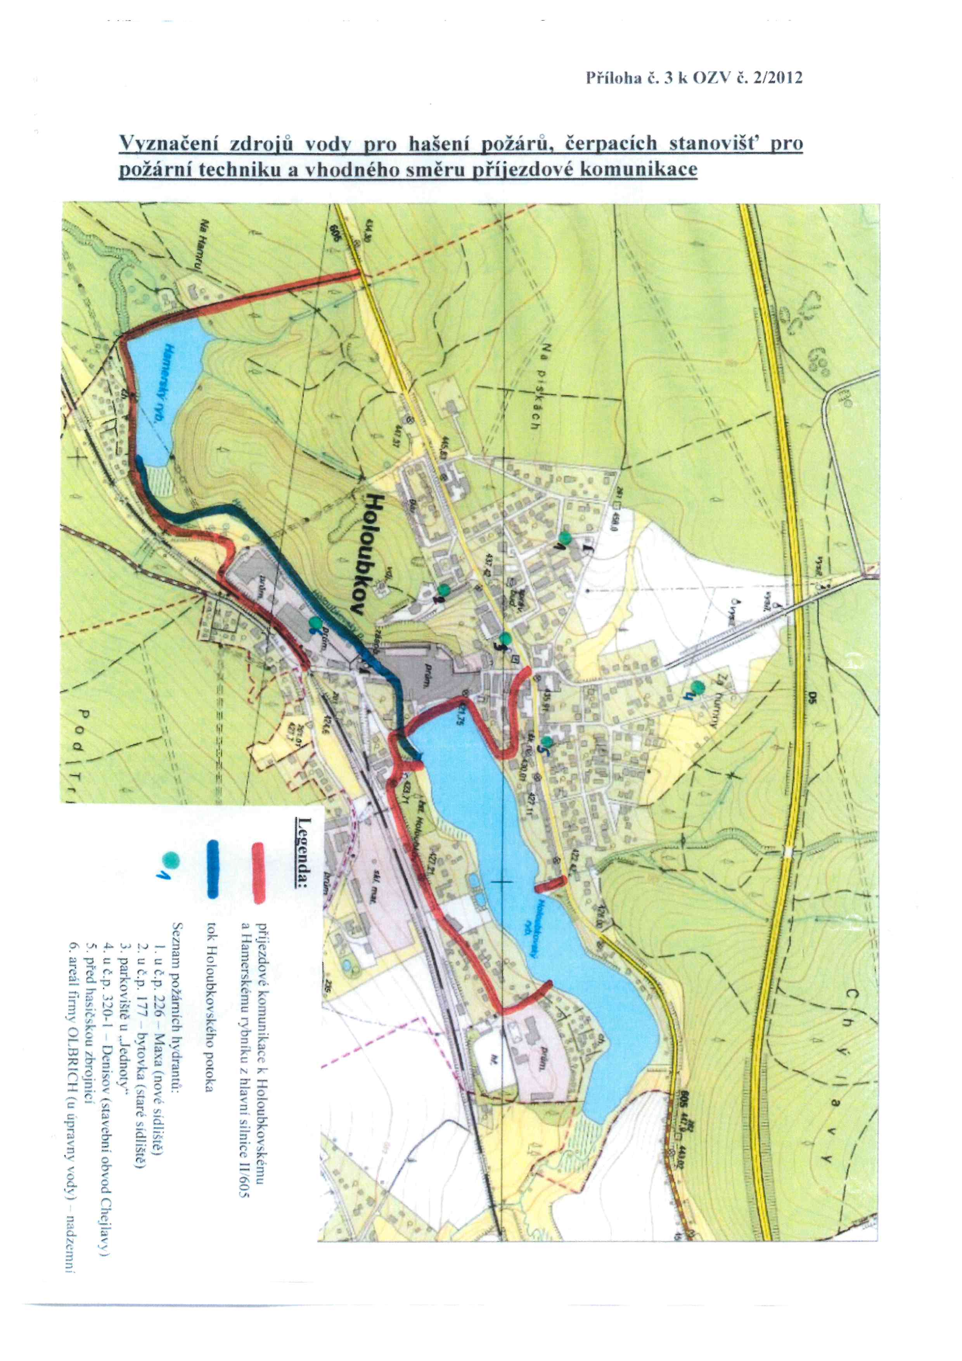

1. § 7 odst. 1 zákona o požární ochraně
2. Nařízení Plzeňského kraje č. 3/2011 ze dne 11.5.2011, kterým se stanoví podmínky k zabezpečení zdrojů vody k hašení požárů